附件：
材料装订的要求：
一、站(点)总材料装订顺序
1、学生签名的《2013年春季入学的学生名册》
2、《成人高等教育学生入学资格复查责任报告书》
3、《成人高等教育专升本学生专科资格学历复查汇总表》
4、按《2013年春季入学的学生名册》中的名单顺序装订学生材料 (见二、三要求)
5、学生数码照片光盘和《专升本学生专科资格学历复查汇总表》电子稿（发到邮箱）

二、高升本科、专科学生材料装订顺序
1、录取通知书
2、准考证原件
3、身份证复印件
4、《入学登记表》 （ 继续教育学院综合信息管理平台逐人逐条打印）

三、专升本科及二学历学生材料装订顺序
1、录取通知书
2、准考证原件
3、身份证复印件
4、《入学登记表》 （ 继续教育学院管理平台逐人逐条打印）
5、专科证书或原学历复印件
6、承诺书 （继续教育学院“资料下载”中下载打印）
7、《教育部学历证书电子注册备案表》

教学中需要的空表格均可在我院网站http://chjw.njau.edu.cn<资料下载>栏内“教务工作手册”中下载

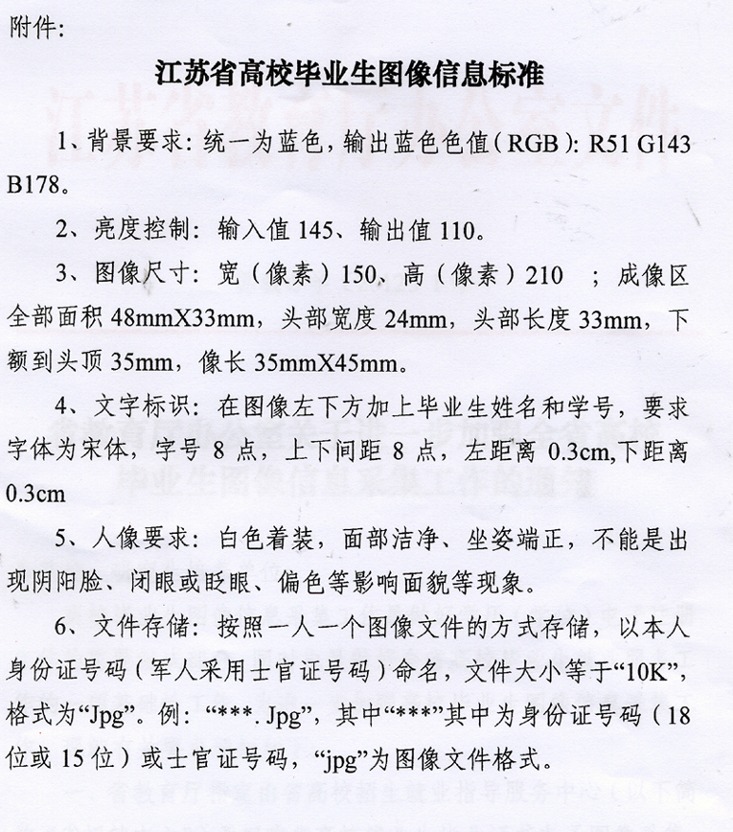
标准图像：
